TOKYO保育フォトコンテスト
応募マニュアル
＊＊＊＊＊＊＊＊＊＊＊＊＊＊＊＊＊＊＊＊＊＊＊＊
会員マイページにログインします。
↓
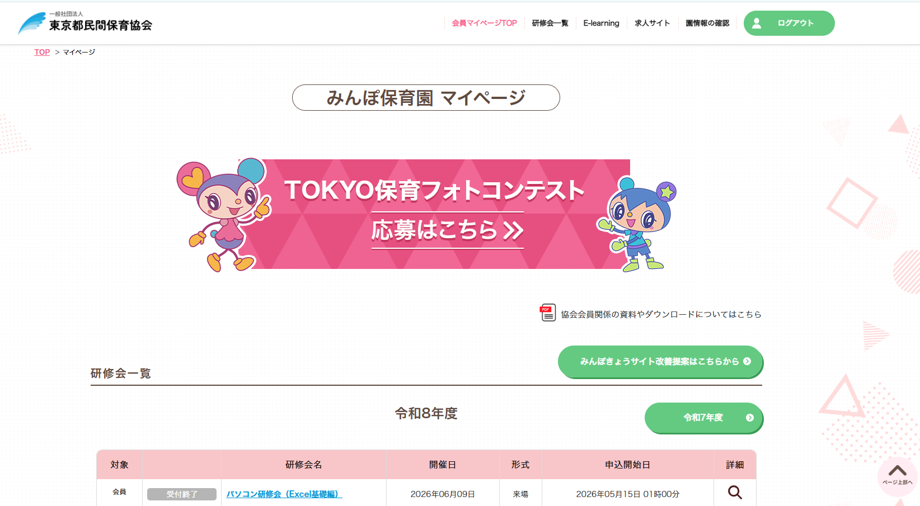

バナーをクリックします。
↓

↓
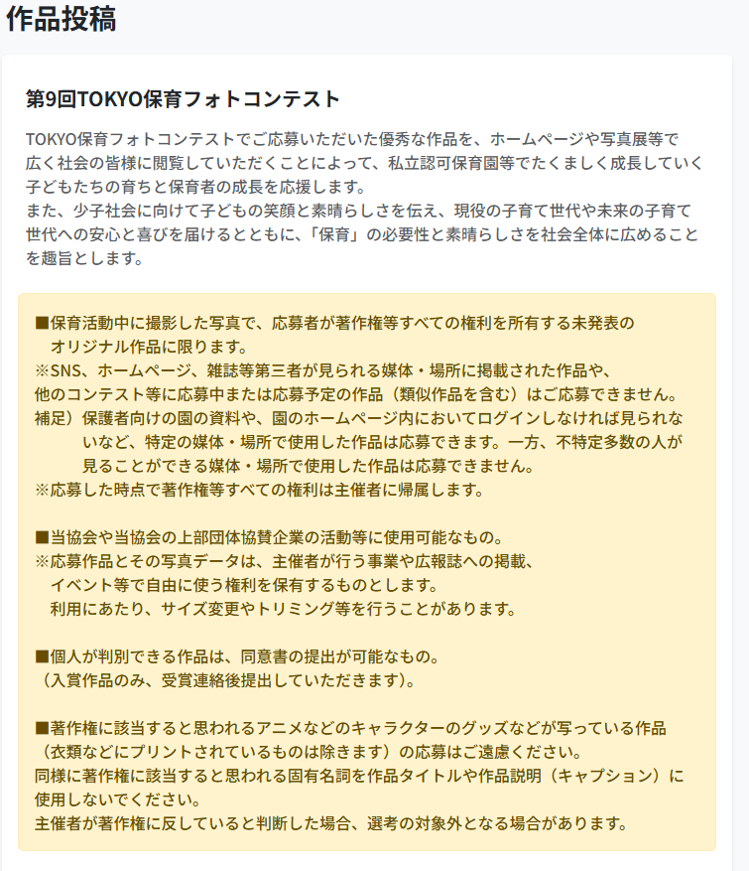

↓
下にスクロールします。

↓
作品アップロード画面に出ます。
１回の応募で、最大３枚までアップロードできます。

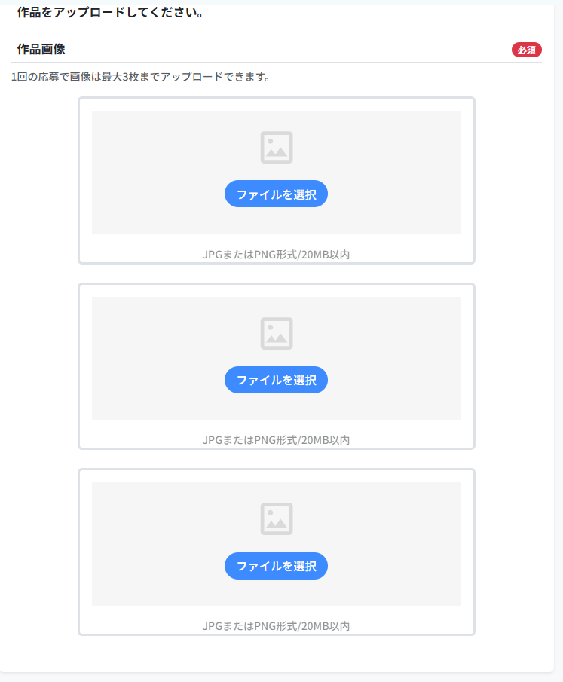

「ファイルを選択」をクリック
↓
応募画像を選択します。
↓
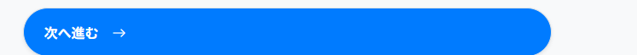

「次へ進む」をクリック
↓
「投稿情報」を入力します。
○「園児部門」「保育者部門」の選択
○作品タイトル、コメントの入力
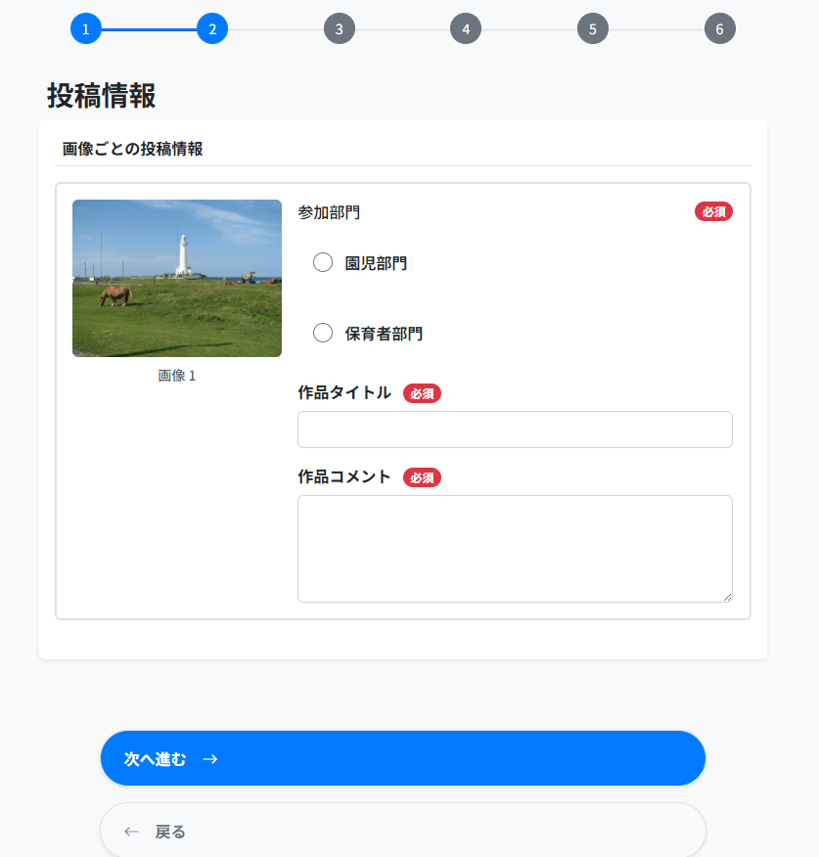

↓
入力後、「次へ進む」をクリックします。

「投稿者情報」を入力します。

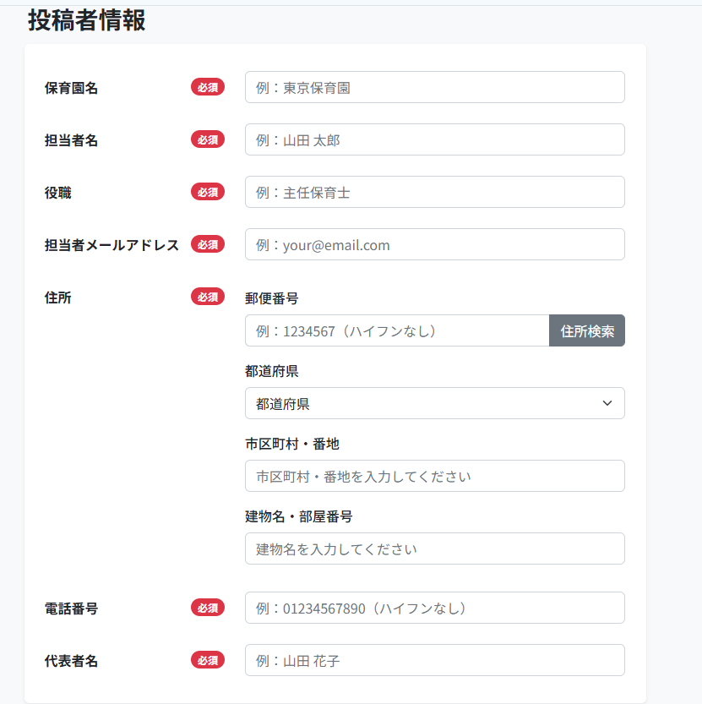

下へスクロールします。
↓
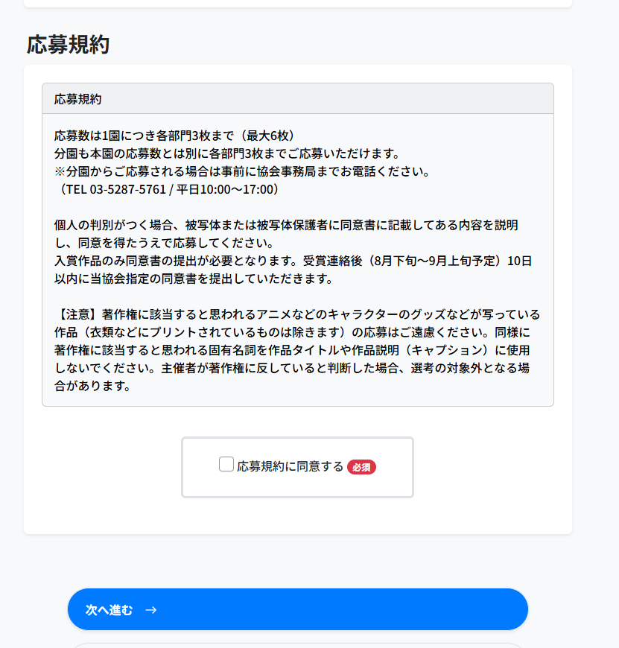

「応募規約に同意する」にチェックを入れ、
「次へ進む」をクリックします。
↓

確認画面が出ます。
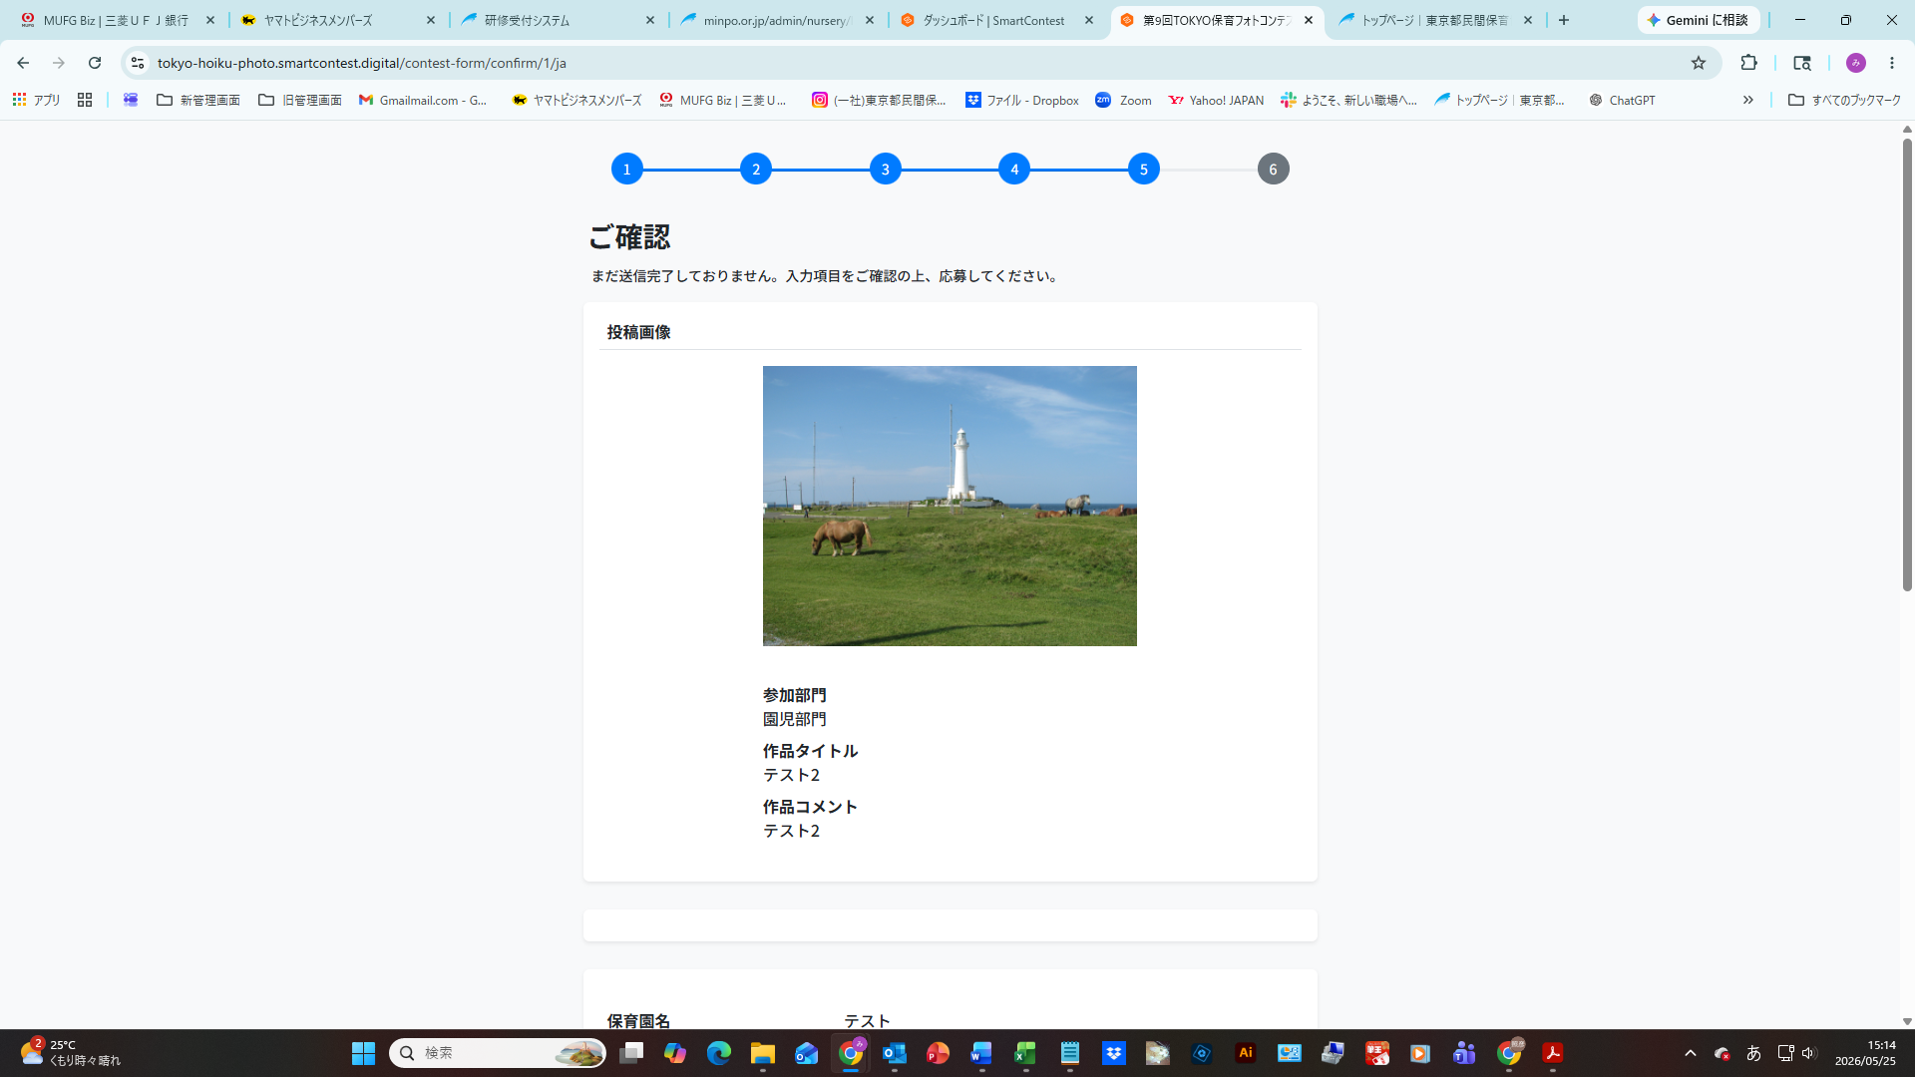

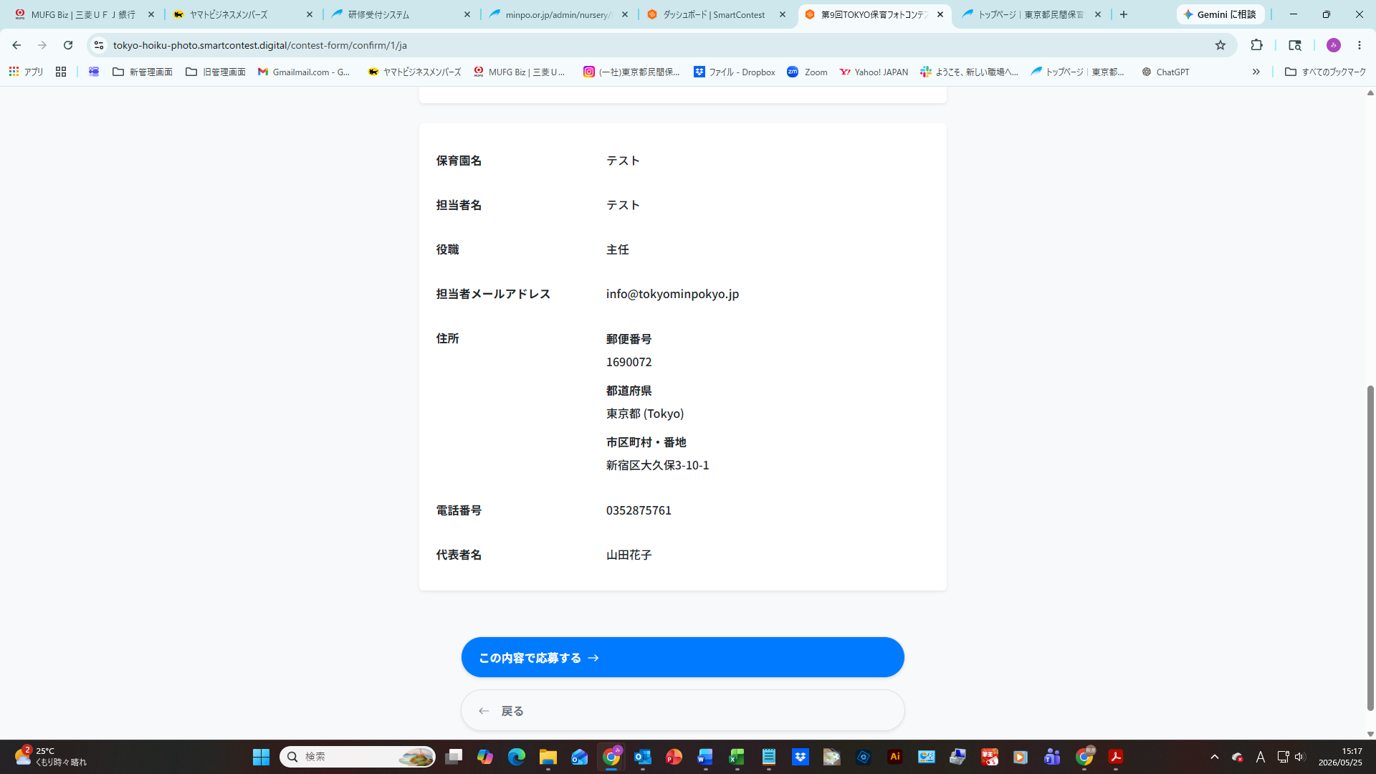

内容を確認し、問題なければ「この内容で応募する」をクリックします。
↓

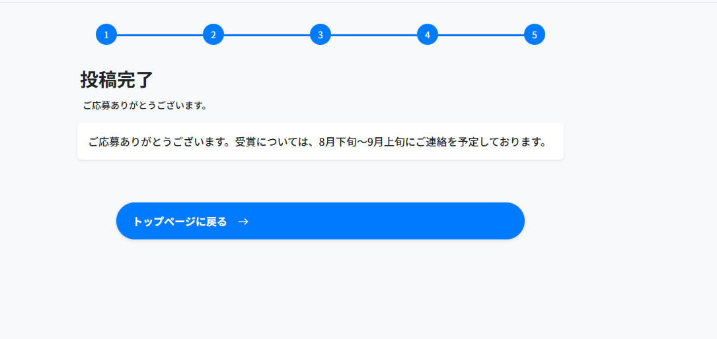

↓
以上で投稿は完了です。

